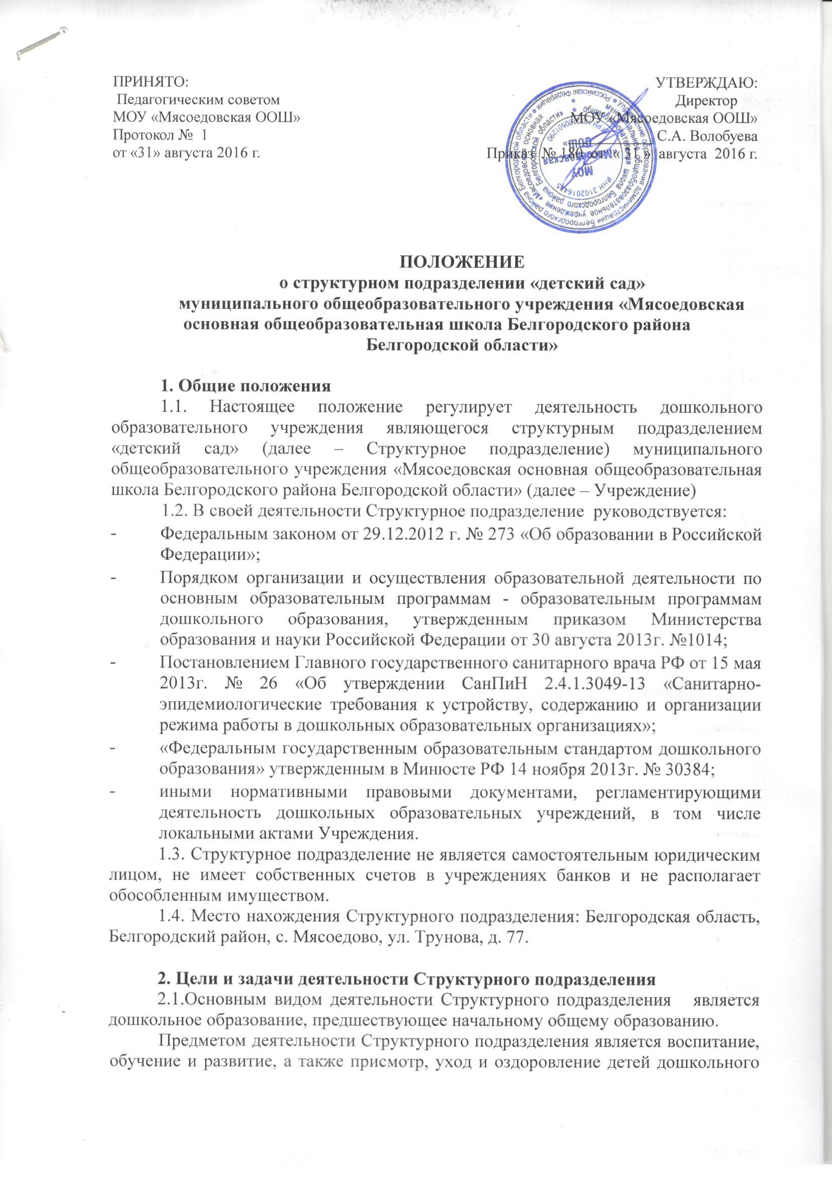

ПРИНЯТО:  Педагогическим советом  МОУ «Мясоедовская ООШ»  Протокол № 1  от «31» августа 2016 г. | УТВЕРЖДАЮ:  Директор  МОУ «Мясоедовская ООШ»  ___________ С.А. Волобуева  Приказ № 180 от « 31 » августа 2016 г.

ПОЛОЖЕНИЕ
о структурном подразделении «детский сад»
муниципального общеобразовательного учреждения «Мясоедовская основная общеобразовательная школа Белгородского района
Белгородской области»

1. Общие положения
  - Настоящее положение регулирует деятельность дошкольного образовательного учреждения являющегося структурным подразделением «детский сад» (далее – Структурное подразделение) муниципального общеобразовательного учреждения «Мясоедовская основная общеобразовательная школа Белгородского района Белгородской области» (далее – Учреждение)
1.2. В своей деятельности Структурное подразделение руководствуется:
- Федеральным законом от 29.12.2012 г. № 273 «Об образовании в Российской Федерации»;
- Порядком организации и осуществления образовательной деятельности по основным образовательным программам - образовательным программам дошкольного образования, утвержденным приказом Министерства образования и науки Российской Федерации от 30 августа 2013г. №1014;
- Постановлением Главного государственного санитарного врача РФ от 15 мая 2013г. № 26 «Об утверждении СанПиН 2.4.1.3049-13 «Санитарно- эпидемиологические требования к устройству, содержанию и организации режима работы в дошкольных образовательных организациях»;
- «Федеральным государственным образовательным стандартом дошкольного образования» утвержденным в Минюсте РФ 14 ноября 2013г. № 30384;
- иными нормативными правовыми документами, регламентирующими деятельность дошкольных образовательных учреждений, в том числе локальными актами Учреждения.
1.3. Структурное подразделение не является самостоятельным юридическим лицом, не имеет собственных счетов в учреждениях банков и не располагает обособленным имуществом.
1.4. Место нахождения Структурного подразделения: Белгородская область, Белгородский район, с. Мясоедово, ул. Трунова, д. 77.

2. Цели и задачи деятельности Структурного подразделения
2.1.Основным видом деятельности Структурного подразделения является дошкольное образование, предшествующее начальному общему образованию.
Предметом деятельности Структурного подразделения является воспитание, обучение и развитие, а также присмотр, уход и оздоровление детей дошкольного возраста.
2.2. Структурное подразделение реализует основную общеобразовательную программу дошкольного образования.
2.3. Обучение и воспитание в Структурном подразделении ведется на русском языке как государственном языке Российской Федерации.
2.4. Основными задачами Структурного подразделения являются:
- охрана жизни и здоровья детей, укрепление их физического и психического здоровья;
- обеспечение познавательного, речевого, социально-коммуникативного, художественно-эстетического, физического развития детей;
- обеспечение физического, интеллектуального и личностного развития каждого ребенка с учетом его индивидуальных особенностей;
- осуществление необходимой коррекции недостатков в физическом и (или) психическом развитии детей (при наличии таковой возможности);
- взаимодействие с семьями детей для обеспечения полноценного развития детей;
- оказание консультативной и методической помощи родителям (законным представителям) по вопросам воспитания, обучения и развития детей.
2.5. Структурное подразделение несет в установленном законодательством РФ порядке ответственность за:
- выполнение функций, определенных уставом Учреждения;
- реализацию в полном объеме основной образовательной программы дошкольного образования;
- качество реализуемых образовательных программ;
- соответствие применяемых форм, методов и средств организации образовательного процесса возрастным, психофизиологическим особенностям, склонностям, способностям, интересам и потребностям детей;
- жизнь и здоровье детей и работников Структурного подразделения во время образовательного процесса.

3. Права и обязанности участников образовательного процесса
3.1. К участникам образовательного процесса относятся:
- дети (воспитанники);
- родители (законные представители);
- педагогические работники.
3.2. К основным правам детей Структурного подразделения относятся
права, гарантированные Конвенцией о правах ребенка и действующим
законодательством, а именно:
- охрана жизни и здоровья;
- защита от всех форм физического и психического насилия;
- уважение и защита достоинства детей;
- получение дополнительных (в том числе платных) образовательных услуг;
- удовлетворение потребностей в эмоционально-личностном общении;
- развитие творческих способностей и интересов;
- воспитание и обучение в соответствии с реализуемыми Структурным подразделением программами;
- другие права, предусмотренные действующим законодательством.
3.3. К основным правам родителей (законных представителей) ребенка относятся:
- выбор формы получения образования;
- выбор образовательной организации;
- защита законных прав и интересов ребенка;
- принятие участия в управлении Структурным подразделением;
- знакомство с Уставом Учреждения, лицензией на право осуществления образовательной деятельности, свидетельством о государственной аккредитации, образовательными программами, реализуемыми Учреждением и другими документами, регламентирующими образовательную деятельность;
- получение в соответствии с установленным действующим законодательством Российской Федерации порядке компенсации части платы за содержание детей в Структурном подразделении.
3.4. К основным обязанностям родителей (законных представителей)
ребенка относятся:
- обязанности родителей как первых педагогов;
- выполнение Устава Учреждения, локальных актов Структурного подразделения, определяющих обязанности родителей (законных представителей) детей;
- ответственность за воспитание детей;
- ответственность за ущерб, причиненный детьми имуществу Учреждения в порядке, предусмотренном законодательством;
- посещение родительских собраний Структурного подразделения;
- соблюдение условий договора между родителями (законными представителями) и Структурным подразделением.
3.5. К основным правам педагогических работников Структурного подразделения относятся:
- участие в управлении Учреждением в соответствии с Уставом Учреждения;
- защита профессиональной чести, достоинства и деловой репутации;
- педагогически обоснованная свобода выбора и использование методик обучения и воспитания, учебных пособий и материалов, учебников в соответствии с федеральным перечнем учебников, рекомендованных (допущенных) к использованию;
- повышение квалификации;
- получение ежегодного основного удлиненного оплачиваемого отпуска;
- аттестация на добровольной основе на соответствующую квалификационную категорию;
- получение пенсии за выслугу лет до достижения ими пенсионного возраста;
- длительный отпуск сроком до одного года не реже чем через каждые 10 лет непрерывной педагогической работы в порядке, определенном Учредителем;
- иные меры социальной поддержки в порядке, предусмотренном законодательством Российской Федерации.
Дисциплинарное расследование нарушений педагогическим работником Структурного подразделения норм профессионального поведения и (или) Устава Учреждения может быть проведено только по поступившей на него жалобе, поданной в письменной форме. Копия жалобы должна быть передана данному педагогическому работнику. Ход дисциплинарного расследования и принятые по его результатам решения могут быть преданы гласности только с согласия заинтересованного педагогического работника за исключением случаев ведущих к запрещению заниматься педагогической деятельностью, или, при необходимости, защиты интересов детей.
3.6. К основным обязанностям педагогических работников Структурного подразделения относятся:
- соблюдение настоящего Положения, Устава и локальных актов Учреждения и Структурного подразделения, регламентирующих их права и обязанности;
- подтверждение соответствия занимаемой должности в установленном порядке;
- бережно отношение к имуществу Учреждения;
- соблюдение требования по охране труда, технике безопасности, производственной санитарии и противопожарной защите;
- прохождение периодических медицинских обследований в установленном законодательством порядке за счет бюджетных средств Учреждения;
- уважение чести и достоинства других участников образовательного процесса;
- защита детей от всех форм физического и (или) психического насилия.
3.7. Права и обязанности педагогических работников Структурного подразделения распространяются также на иных его работников, но только в части прав и обязанностей, не связанных с педагогической деятельностью.
3.8. Права и обязанности работников Структурного подразделения конкретизируются в Правилах внутреннего трудового распорядка Учреждения и в должностных инструкциях (функциональных обязанностей) работников, разрабатываемых Учреждением самостоятельно. При этом права и обязанности, фиксируемые в указанных актах, не могут противоречить Конституции Российской Федерации, Федеральному закону «Об образовании в Российской Федерации», иным законодательным актам и настоящему Положению.
3.9. Отношения ребенка и работника Структурного подразделения строятся на основе сотрудничества, уважения личности ребенка и предоставления ему свободы развития в соответствии с индивидуальными особенностями.
3.10. Работники Структурного подразделения несут ответственность за жизнь, физическое и психическое здоровье каждого ребенка в установленном законом порядке.

4. Организация деятельности Структурного подразделения
4.1. Основной структурной единицей является группа детей дошкольного возраста.
В группы могут включаться как дети одного возраста, так и дети разных
возрастов.
4.2. В Структурном подразделении организуются:
- группы общеразвивающей и комбинированной направленности для детей в возрасте от 2,5 до 7 лет;
4.3. Структурное подразделение осуществляет образовательную деятельность по основным образовательным программам дошкольного образования в группах общеразвивающей и комбинированной направленности.
4.4. Режим работы Структурного подразделения: пятидневная рабочая неделя, с 07.00 ч. до 19.00 ч. Выходные - суббота, воскресенье, нерабочие праздничные дни.
Структурное подразделение устанавливает режим дня для детей, последовательность, продолжительность разных видов деятельности детей, сбалансированность видов деятельности детей, исходя из условий Структурного подразделения, содержания реализуемых в Структурном подразделении образовательных программ, а также в соответствии с действующими санитарными правилами и нормативами.
4.5. Структурное подразделение устанавливает максимальный объем нагрузки детей во время занятий, соответствующий требованиям действующих санитарных правил и нормативов.
4.6. В соответствии с целями и задачами, определенными Уставом Учреждения, настоящим Положением, Структурное подразделение «детский сад» может реализовывать дополнительные образовательные программы и оказывать дополнительные образовательные услуги за пределами образовательных программ, определяющих статус Структурного подразделения, с учетом потребностей семьи и на основе договора, заключаемого между Структурным подразделением и родителями (законными представителями).
Платные образовательные услуги не могут быть оказаны взамен и в рамках основной образовательной деятельности Структурного подразделения, финансируемой из бюджета.
4.7. Система оценок при реализации образовательных программ в Структурном подразделении не применяется.
4.8. Структурное подразделение обеспечивает гарантированное сбалансированное питание детей в соответствии с их возрастом и временем пребывания в детском саду с соблюдением действующих санитарных правил и нормативов, установленных для дошкольных образовательных учреждений
4.9.Медицинское сопровождение детей в Структурном подразделении осуществляется медицинским персоналом, закрепленным за учреждением, который наряду с администрацией Учреждения несет ответственность за жизнь и здоровье воспитанников.
4.10. Работники Структурного подразделения в обязательном порядке проходят периодические медицинские осмотры и обследование в соответствии с действующими санитарными правилами и нормативами.

5. Комплектование дошкольных образовательных учреждений
5.1 Порядок комплектования Структурного подразделения определяется учредителем в соответствии с законодательством Российской Федерации, «Положением о порядке приёма детей в муниципальные дошкольные образовательные учреждения Белгородского района».
5.2 Прием в Структурное подразделение детей производится при предъявлении следующих документов:
- заявления родителей (законных представителей) ребенка;
- документов, удостоверяющих личность одного из родителей (законных представителей);
- копии свидетельства о рождении ребенка;
- медицинского заключения.
Вышеуказанные документы родители (законные представители) предоставляют заведующему Структурным подразделением, ответственному за комплектование Структурного подразделения.
При приеме ребенка Учреждение обязано ознакомить родителей (законных представителей) ребенка с настоящим Положением, Уставом Учреждения, лицензией и другими документами, регламентирующими организацию образовательного процесса.
5.3 В Структурное подразделение принимаются во внеочередном, первоочередном порядке категории детей, имеющие такое право на основании действующего законодательства Российской Федерации, а также на основании «Положения о порядке приема детей в муниципальные дошкольные образовательные учреждения Белгородского района муниципального района».
5.4. При приеме ребенка в Структурное подразделение (после предъявления документов, указанных в пункте 5.2.) заключается договор между Учреждением и родителями (законными представителями) ребенка, подписание которого является обязательным для обеих сторон. Указанный договор содержит взаимные права, обязанности и ответственность сторон, возникающие в процессе воспитания, обучения, развития, присмотра, ухода и оздоровления детей, длительность пребывания ребенка в Структурном подразделении, а также расчет размера платы, взимаемой с родителей (законных представителей) за содержание ребенка в Структурном подразделении.
5.5. Зачисление детей в Структурное подразделение оформляется приказом директора Учреждения.
5.6. Длительность пребывания, порядок и режим посещения ребенком Структурного подразделения должны быть специально оговорены в договоре между Учреждением и родителями (законными представителями) ребенка.
5.7. За детьми сохраняется место в Структурном подразделении на период: болезни ребенка; пребывания в условиях карантина; прохождения санаторно-курортного лечения; отпуска родителей (законных представителей); по семейным обстоятельствам по письменному заявлению родителей (законных представителей).
5.8. Отчисление детей производится:
- по инициативе одного из родителей (законных представителей) ребенка, в том числе в связи с переводом в другое образовательное учреждение (на основании письменного заявления одного из родителей (законных представителей) ребенка;
- в связи с окончанием срока освоения основной образовательной программы дошкольного образования.
5.9. Отчисление детей из Структурного подразделения оформляется приказом директора Учреждения.
5.10. Количество групп в Структурном подразделении определяется Учредителем исходя из их предельной наполняемости.
5.11. Группы в Структурном подразделении комплектуются по разновозрастному принципу.
5.12. Количество детей в группах Структурного подразделения определяется в соответствии с действующими санитарными правилами и нормативами.

6. Управление Структурным подразделением
6.1 Управление Структурным подразделением осуществляется в соответствии с Федеральным законом «Об образовании в Российской Федерации»; иными законодательными актами Российской Федерации, настоящим Положением и Уставом Учреждения.
6.2 Управление Структурным подразделением осуществляет директор Учреждения.
6.3 Непосредственное руководство Структурным подразделением осуществляет руководитель, назначаемый на должность заведующего Структурным подразделением приказом директора Учреждения.
6.4 Заведующий Структурным подразделением:
- несет ответственность перед государством, обществом и учредителем за деятельность Структурного подразделения в пределах своих функциональных обязанностей;
- готовит в пределах своей компетенции проекты приказов, распоряжения по детскому саду и другие локальные акты, обязательные к исполнению работниками Структурного подразделения, представляет их директору Учреждения на утверждение;
- представляет Структурное подразделение во всех государственных, общественных организациях, учреждениях, предприятиях по доверенности, выдаваемой директором Учреждения;
- распоряжается имуществом и средствами Структурного подразделения в пределах прав, установленных должностной инструкцией;
- осуществляет подбор и расстановку педагогических кадров и обслуживающего персонала, по согласованию с директором Учреждения в соответствии с законодательством о труде;
- заключает договор между Структурным подразделением и родителями (законными представителями) каждого ребенка;
- принимает участие в аттестации работников Структурного подразделения;
- формирует контингент воспитанников Структурного подразделения;
- создает условия для реализации образовательных программ;
- осуществляет прием детей и комплектование групп детьми в соответствии с их возрастом, состоянием здоровья, индивидуальными особенностями в порядке, установленном Положением;
- осуществляет контроль за деятельностью работников Структурного подразделения, в том числе путем посещения занятий, режимных моментов, воспитательных мероприятий;
- планирует, организует и совершенствует методическое обеспечение Структурного подразделения;
- осуществляет взаимосвязь с семьями воспитанников, общественными организациями, другими образовательными учреждениями по вопросам дошкольного образования;
- предоставляет в управление образования, директору Учреждения и общественности отчеты о деятельности Структурного подразделения.

7. Имущество и средства Структурного подразделения
7.1 Структурное подразделение пользуется имуществом, закрепленным за ним, в соответствии с целями своей деятельности и назначением имущества.
7.2 Структурное подразделение несет ответственность перед Учреждением, а также перед собственником имущества за сохранность и эффективное использование закрепленного за Структурным подразделением имущества.
7.3 Финансовое обеспечение деятельности Структурного подразделения осуществляется в соответствии с законодательством Российской Федерации.
7.4 Структурное подразделение вправе привлекать в порядке, установленном законодательством РФ, дополнительные финансовые средства за счет предоставления платных дополнительных образовательных и иных предусмотренных Уставом Учреждения услуг, а также за счет добровольных пожертвований и целевых взносов физических и (или) юридических лиц, в том числе иностранных граждан и (или) иностранных юридических лиц.
Привлечение Структурным подразделением вышеуказанных дополнительных финансовых средств, не влечет за собой снижения размеров его финансирования за счет средств Учредителя.

8. Ликвидация и реорганизация Структурного подразделения
8.1. Структурное подразделение может быть реорганизовано в иное
учреждение по решению Учреждения с согласованием с Учредителем, если это не влечет за собой нарушений обязательств Структурного подразделения, или если Учреждение и Учредитель принимает исполнение этих обязательств на себя и обеспечивает их исполнение.
8.2. При реорганизации (изменении организационной, правовой формы, статуса) Структурного подразделения его Положение утрачивает силу.
8.3. Ликвидация Структурного подразделения может осуществляться:
- по решению Учреждения, согласованному с Учредителем;
- по решению суда в случае осуществления деятельности, запрещённой законом, либо деятельности, не соответствующей Уставу Учреждения и настоящему Положению.

